Возможные решения и критерии их оценивания 11 КЛ
Задача №1
К числу наиболее известных астеризмов, кроме перечисленных в условии задачи, относятся:Малый ковш (созвездие Малой Медведицы) – 1 балл, Летний треугольник (Вега – Денеб – Альтаир) – 1 балл, Пояс Ориона (три звезды в созвездии Ориона) – 2 балла,буква W (созвездие Кассиопеи) – 2 балла, звездное скопление Плеяды – 2 балла. Общее количество баллов за задачу – 8 баллов. Если перечисляются другие астеризмы, то за нах ставится 2 балла, но в сумме за задачу – 8 баллов.
Задача №2
Простым суммированием числа дней зимних и летних месяцев можно получить: продолжительность зимы 89 (или 90 в високосный год) дней, продолжительность лета – 92. Значит лето длиннее зимы – 2 балла. По первому закону Кеплера, Земля вращается вокруг Солнца по эллипсу, в одном из фокусов которого находится Солнце (2 балла). По второму закону Кеплера, орбитальная скорость Земли возрастает вблизи точки перигелия и уменьшается вблизи точки афелия – 2 балла. Точку перигелия Земля проходит в начале января, то есть скорость орбитального движения Земли в это время наибольшая, что и приводит меньшей продолжительности зимы, чем лета – 2 балла. Общее количество баллов за задачу – 8 баллов.
Задача №3
Скорость света составляет 300000км/с. Космический корабль летит в 3000 раз медленнее (1 балл), соответственно, до Альфы Центавра он доберется только через 4,4·3000 = 13200лет (2 балла). Радиосигнал полетит со скоростью света, и, следовательно, он преодолеет расстояние до Земли за 4,4 года (2 балла). Получается, что земляне будут ждать это сообщение более 13 тыс.лет. Учитывая среднюю продолжительность жизни человека в 70 – 80 лет, правнуки создателей корабля получить это сообщение никак не смогут (3 балла).Общее количество баллов за задачу – 8 баллов.

Задача №4
1) коричневые карлики, 2) красные гиганты, 3) желтые карлики, 4) голубые гиганты. Общее количество баллов за задачу – 8 баллов. Ошибка на одну позицию при верной в целом цепочке уменьшает оценку на 1 балл.

Задача №5
Исходя из рисунка, можно отнести галактику к галактикам спирального типа, наблюдаемую с ребра – 4 балла. Основные элементы на рисунке: диск, ядро, балдж, шаровое звездное скопление – по 1 баллу за каждый элемент структуры.
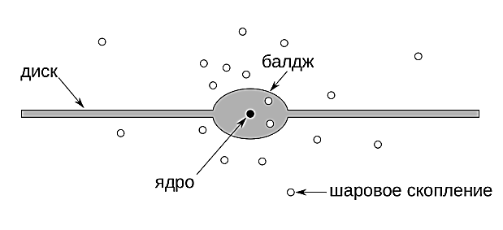
Задача №6
Период вращения пульсара T = . ПредельнуюскоростьвращениянейтроннойзвездыможнонайтиизвторогозаконаНьютона.
Быстрее вращаться пульсар не может: центробежная сила его просто разорвет. Отсюда
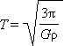
ПлотностьпульсаравКрабовиднойтуманностиρ = 3π/GT ² = 1,3∙10¹⁴ кг/м³.
Критерии оценивания
Записана формула для периода вращения пульсара…………………………………2 балла
Получено выражение для равенства центробежного ускорения и ускорения
свободного падения…………………………………………………………………….4 балла
Рассчитано значение плотности вещества пульсара…………………………………2 балла

